第二单元集体备课
本单元的四篇课文都是事理说明文，主要谈的是物候学、地理（地质）学、生态学和古生物学的问题。《大自然的语言》是一篇介绍“物候学”这一综合学科的经典文章，说明语言生动、典雅、准确。阿西莫夫的两篇短文，都以“恐龙”为话题切入，讨论的角度却各不相同，但均逻辑严谨，说理充分。《大雁归来》是一篇生态学“观察手记”，看似只是平淡地记录大雁在春天的北归，背后却蕴含着对自然界一切生命形态的温情和尊重，是一篇知识性、科学性与抒情性完美结合的好文章。《时间的脚印》讲述了岩石的侵蚀现象、水流和风的搬运作用、沉积岩的形成和化石的来源，形象地展现出时间留下的“脚印”，也就是大自然变迁的痕迹。几位作者善于将各自然科学学科的相关知识联系起来，综合地阐明现象背后的科学道理，逻辑周密，说明准确，展现了求真、严谨的科学精神。这些文章，不仅是优秀的说明文，也具有散文之美，语言朴素优美，带有“科学小品”的特点，在传递科学知识的同时，给人美的享受。
教学本单元课文，要围绕“科学思考方法”这一核心，引导学生去筛选主要信息、理清说明顺序、学习分析推理、理解文章阐述的事理、激发科学探究的兴趣等。同时，要引导学生进一步把握说明文的特点，体会事理说明文与事物说明文的不同之处，进而体会文章是如何把科学事实和科学道理写得生动活泼、引人入胜的，在获得美感的同时更好地理解说明文的写法。
本单元写作“说明的顺序”，引导学生在写作中能够根据说明对象的特征，确定说明内容，安排合适的说明顺序，培养科学严谨的表达习惯和负责任的写作态度。本单元综合性学习“倡导低碳生活”的主题切合实际，引导学生树立和践行绿水青山就是金山银山的理念，锻炼学生的表达能力。
分类 | 内容 | 课时 | 教学要点
阅读 | 5.大自然的语言 | 2 | - 积累生字词，记诵优美的语句。  - 掌握筛选信息的方法，有条理地进行信息提炼。在筛选信息时，把握文章内容和重点，理解其中阐述的事理。  - 学习运用准确、简明而又生动、形象的语言将抽象的科学道理讲得深入人心、富有风趣。  - 引导学生学习分析、推理，初步了解科学探索的方法。  - 指导学生了解说明顺序的种类，在写作中能够根据说明对象的特征，确定说明内容，安排适合的说明顺序，培养科学严谨的表达习惯和负责任的写作态度。  - 引导学生树立和践行绿水青山就是金山银山的理念，倡导简约适度、绿色环保的理念，锻炼学生的表达能力。
阅读 | 6.阿西莫夫短文两篇 | 2
阅读 | 7.大雁归来 | 1
阅读 | 8.时间的脚印 | 1
写作 | 说明的顺序 | 2
综合性  学习 | 倡导低碳生活 | 2
5 大自然的语言

1.筛选文章的主要信息，理解其中阐述的事理。
2.理清文章的说明顺序，体会说明文说明事理的严密性。
3.体会文章的语言特点，初步感知事理说明文说明“事理”这一基本特点。

2课时

布置学生完成《状元大课堂》第5课预习卡
第1课时

1.筛选文章的主要信息，理解其中阐述的事理。
2.理清文章的说明顺序，体会说明文说明事理的严密性。

一、美图欣赏，激趣导入
师：上课之前，请同学们先欣赏几幅国画。
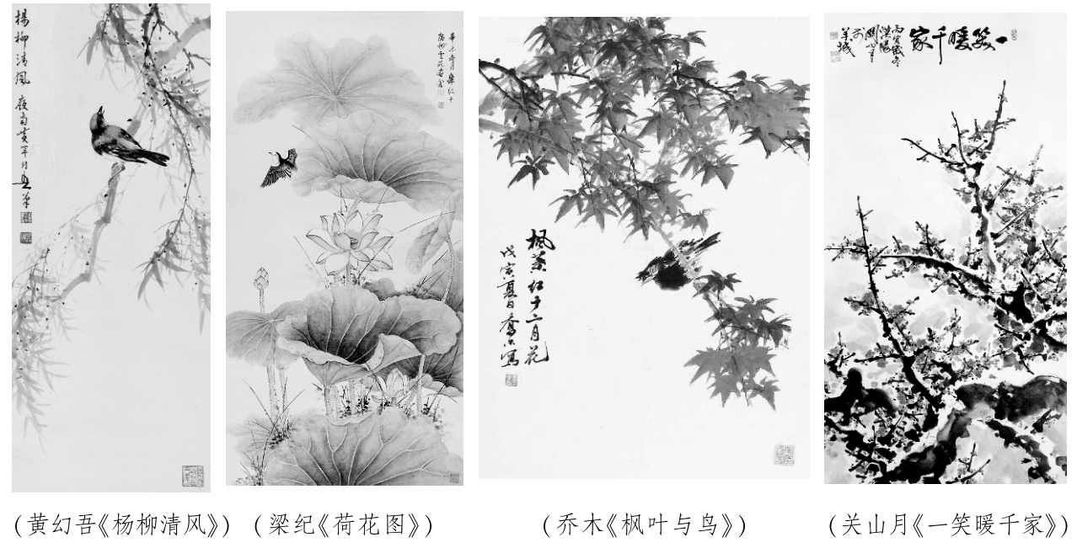
飘逸的春柳，袅娜的夏荷，激情的秋枫，傲岸的冬梅，四季之景如诗如画，各具风韵。这些都是大自然的语言，这些也是物候现象。今天我们就来学习由我国气象学家、地理学家竺可桢先生写的一篇有关物候学知识的文章——《大自然的语言》。
（板书文题）
【设计意图】
本环节通过优美的国画和生动的语言，引出课文内容，有利于激发学生的学习积极性。
二、初读课文，自主归纳内容
1.初读课文，了解作者，扫清字词障碍（见《状元大课堂》本课“作者名片”“字词清单”栏目）
2.速读课文，提取主要信息
师：让我们走进文章，速读课文，快速准确地筛选信息，准备抢答问题。
（1）什么是“物候”和“物候学”？
（2）物候观测对农业生产有什么重要意义？
（3）决定物候现象来临的主要因素有哪些？
（4）物候学研究的意义是什么？
师提示：提取信息的方法主要有以下几种。
筛选信息的主要方法：①寻找段落中心句。②寻找设问式语句。③注意一些标志性词语，如“首先是为了……”“此外还有……”“对于……”“还可以……”“也可以……”“为了……”。
（生自由读课文，筛选信息，然后抢答）
预设 （1）草木荣枯、候鸟去来等自然现象，我国古代劳动人民称之为物候；利用物候知识来研究农业生产的科学，叫物候学。
（2）物候观测的数据反映气温、湿度等气候条件的综合，也反映气候条件对生物的影响，可以广泛应用在农业生产上。
（3）决定物候现象来临的主要因素有纬度、经度、高下的差异和古今的差异。
（4）物候学研究的意义有：预报农时，选择播种日期；安排农作物区划，确定造林和采集树木种子的日期；引种植物到物候条件相同的地区；避免或减轻害虫的侵害；便利山区的农业发展。
3.划分段落层次，理清文章内容
师：同学们筛选信息快而准！现在请同学们根据对文章的理解，划分文章的段落层次，理清文章内容。
（1）学生划分段落层次，理清全文思路。
（2）小组间交流，小组代表全班交流，其余同学评价。
预设
第一部分（第1—3段）：引出什么叫物候和物候学。
第二部分（第4、5段）：说明物候观测对农业的重要性。
第三部分（第6—10段）：说明决定物候现象来临的因素。
第四部分（第11、12段）：说明研究物候学的意义。
【设计意图】
本环节引导学生一边梳理内容，一边注意作者是如何扣住说明对象的特点来展开说明的。通过对信息进行筛选，加强学生对文章的整体感知，从而提高学生的信息筛选和归纳能力。
三、再读课文，理清文章说明顺序
1.了解常见的说明顺序师：为了把介绍的对象说清楚以便被人接受，介绍事物或事理时，作者往往会采用不同的说明顺序。同学们知道的说明顺序有哪些？
（生回顾相关知识后作答，师补充）
预设
时间顺序：按照时间发展的先后顺序，介绍事物的发展变化过程、制作工序等。
空间顺序：按照空间的内外、远近、高低、上下、左右、整体局部等方位顺序，介绍建筑物或者物品等。
逻辑顺序：按照逻辑上的内在联系展开，如由总说到分说、从具体到抽象、从现象到本质、从主到次等顺序，常用于介绍事理。
2.概括本文使用的说明顺序
师：请同学们浏览课文，结合刚才对课文内容的概括，试着用自己的话概括本文使用的说明顺序。
（1）学生相互检查表述情况，并把探讨的结论写下来。
（2）学生举手表达自己的意见，如有不同见解，其余同学可自由质疑探讨。
预设 示例：本文采用了逻辑顺序。文章先从现象入手，提出物候和物候学的概念，继而说明其对农业生产的意义，再说明决定物候现象来临的因素，最后指出物候学研究的重要意义，暗含着呼吁大家重视物候研究的意图。四个部分的逻辑顺序，符合人们由浅入深认识事物的规律，也易于读者理解把握文章内容。
师小结：本文按“物候与物候学的概念—物候观测对农业的意义—决定物候现象来临的因素—物候学研究的意义”的顺序来说明事理。这是按逻辑顺序，先提出本文的说明对象，接着说明它的重要性，然后说明它取决于什么因素，最后说明研究的意义。这种说明顺序符合人们对事物的认知规律,同时也使文章很有条理性。
【设计意图】
本环节引导学生在了解说明顺序的基础知识后，深入课文，理清课文的说明顺序。从而在把握文章基本结构和主要内容的基础上，体会说明顺序安排的作用，以提升学生阅读说明文的能力。
四、细读课文，探讨局部阐述的严密性
师：本文采用逻辑顺序使文章很有条理性，这种条理性不仅表现在文章的整体,还表现在文章的局部。接下来请同学们细读相关段落，探讨课文说明事理的严密性。
1.第1—3段是怎样将“物候”这一科学概念一步步引出来的？
2.第7—10段说明物候现象来临的决定因素，采用了怎样的说明顺序？你认为这样的顺序安排是出于什么考虑？
（1）教师引导学生完成第1题。
①生齐读第1—3段。
②概括出每个自然段的内容，批注出来。
③生试组织语言回答第1题。
师引导分析：这部分先从一年四季物候的变化谈起，用短短百十来字，描写了春夏秋冬四季更迭的情况，既生动形象，又高度概括，使读者对物候有了直观的认识。接着，作者再以具体现象作为例子，用“草木荣枯、候鸟去来”和“花香鸟语，草长莺飞”这样富有诗意的语言，告诉读者，这些都是“大自然的语言”。在此基础上，作者从古代到近代，从起源到发展，自然地引出物候的概念。这就是“由表及里”的说明方法。
预设 文章先描绘四季变迁的景象，再指出诸如草木荣枯、候鸟迁徙等动植物的变化与气候之间存在的关联，最后指出，这些“大自然的语言”就是物候。
（2）学生齐读第7—10段，用第1题的答题方法，完成第2题。
预设 说明决定物候现象来临的因素——纬度、经度、高下差异和古今差异，是按逻辑顺序说明的。具体来说，四个因素的影响程度轻重不等，由重到轻，依次排列，有条有理。前三者都是空间因素，最后一个则是时间因素，从空间方面到时间方面又是一种顺序。
师追问：学习第7—10段时，同学们发现作者在表达上有什么特点吗？请勾画出关键词句，分析这段话的内部关系。
（生勾画，逐句一一交流）
预设 对四个因素的解说由一个设问句引出，接下来用“首先”“第二”“第三”“此外”等提示词，使这一部分层次清楚，主次分明。每讲一个因素都举了实例，这样文章就有说服力，也容易让人明白。
师小结：本文的说明顺序，与认识的逻辑顺序是基本一致的，这就是贯穿于文章中的科学思想方法。
【设计意图】
本环节引导学生细致分析局部内容的说明顺序，有利于提高学生阅读和写作说明文的能力。
五、拓展存储
1.诗歌中的物候知识
师：请同学们联系课文中的物候知识，谈谈对这首诗的理解。
大林寺桃花
白居易
人间四月芳菲尽，山寺桃花始盛开。
长恨春归无觅处，不知转入此中来。
预设 这首诗中的大林寺在庐山大林峰。诗人在初夏游大林寺。四月，平地上正是春归芳菲落尽的时候，但诗人却意外发现山寺中桃花才刚刚开放。诗人曾为春天的逝去而伤感，重遇春景后，喜出望外，猛然“醒悟”到：原来春天是转到这里来了。
这首诗正好说明了课文中影响物候的第三个因素——高下的差异：“植物的抽青、开花等物候现象在春夏两季越往高处越迟。”
2.课外收集
师：请同学们课外收集几则农谚或几句古诗，说说它们包含的物候知识。
【设计意图】
本环节结合课外知识对课本内容进行拓展探究，让学生充分认识物候现象的普遍性，同时帮助学生积累相关知识，激发学生学习说明文的积极性。
第2课时
1.体会文章生动、典雅、准确的说明语言。
2.初步感知事理说明文说明“事理”这一基本特点。
一、导入新课
上节课我们明白并深入了解了本文的说明对象，体会了本文说明语言的严密性。这节课就让我们一起来体会本文说明语言的准确、生动和典雅。
二、再读课文，品味语言
师：作者有条有理地介绍了物候学的相关知识，给我们留下了深刻的印象。更难能可贵的是，竺可桢先生在语言方面也独具匠心。接下来让我们一起完成下面的三个任务，来深入体会本文说明语言的特色。
任务一
细读文章第1、2段,找出喜欢的语句，然后用自己的语言描述一下阅读感受。
示例：课文开头一句“立春过后,大地渐渐从沉睡中苏醒过来”运用拟人的修辞手法写春天到来,形象生动,富有表现力。
（生齐读第1、2段，互相交流描述，师点名交流）
预设 “冰雪融化,草木萌发,各种花次第开放。再过两个月，燕子翩然归来。不久，布谷鸟也来了”这几句话用词形象生动,“萌发”“次第”两词准确又典雅地反映了草木抽芽，花朵依次开放的景象，渲染了春天的活泼气息；而“翩然”更是让燕子灵动的形象跃然纸上。这些词语大大加强了说明语言的生动性和文章的可读性,给读者带来一片扑面而来的春色。
任务二
比较文章第1段内容和下面这段话，它们在语言表达上各有什么特点？
3、4月份，气温升高，积雪开始融化，各种植物也逐渐变绿。5、6月份，候鸟回归，夏天到了。秋天，植物叶子渐渐变黄、掉落，候鸟南迁，昆虫消失。冬天即将来临。
（生齐读第1段和课件出示资料，思考后回答）
预设 文章第1段描写了丰富多彩的物候现象,语言生动、典雅、准确,给我们展示了一幅美妙的四季图。课件出示的这段话，内容上也是按照时间顺序介绍物候现象，但语言平实、简洁、准确。
师小结：此文作为一篇科普类说明文，是给人以知识的，所以，它的语言必须是准确的，但是生动的语言可以增添文章的吸引力，令文章更具可读性。
此外，本文语言的独具匠心还表现在课文中有很多地方用了不同类型的语言进行说明，请同学们跳读课文，圈点勾画出语言生动或准确的句子，分析它们的特点和作用。
任务三
跳读课文，圈点勾画出语言生动或准确的句子，分析它们的特点和作用。
（生圈点勾画，在课文旁边做相应批注）
预设 示例一：杏花开了，就好像大自然在传语要赶快耕地；桃花开了，又好像在暗示要赶快种谷子。布谷鸟开始唱歌，劳动人民懂得它在唱什么：“阿公阿婆，割麦插禾。”
批注：这段文字连用杏花、桃花、布谷鸟三个例子，都扣住“大自然的语言”这一点，以灵动的语言表现出物候对气候变化的反应，说明其对人们生产生活的重要意义。这一段讲的是人们习见的现象，因此不用数字，也不用抽象概念，而是将道理寓于现象之中。
示例二： 此外，物候现象来临的迟早还有古今的差异。根据英国南部物候的一种长期记录，拿1741到1750年十年平均的春初七种乔木抽青和开花日期同1921到1930年十年的平均值相比较，可以看出后者比前者早九天。就是说，春天提前九天。
批注：这段文字给出物候记录中确定的时间段、考察对象和精确的比较结果，说明物候现象的古今差异。这是因为物候古今的变化往往是缓慢的，个人难以察觉，因此用数字说话，才能清晰地展现结论。
师小结：我们通过比较不同语段不同类型语言的运用，可以发现——说明语言的运用，要根据说明内容的特点来决定。
【设计意图】
本文说明语言生动、典雅、准确，是了解和学习说明语言的典范文章。本环节意在引导学生在大量阅读的基础上，感受、分析说明语言，并比较分析不同说明语言运用的方法，以提高学生阅读分析能力和语文素养。
三、思维探讨，感知事理
师：本文的说明对象物候现象不是事物，是事理。事理说明文的说明对象及其内容是看似难以把握的事理。接下来让我们一起来探讨下面的三个任务，看看作者是如何围绕事理严谨科学地展开说明的。
探讨任务一
回顾上节课归纳分析的本文的说明内容，看看它们是如何共同构成作者所要说明的事理的，即从哪些方面阐述了文章说明的事理——物候现象。
方法：勾画关键句子，做批注。
示例：第3段末“了解随着时节推移的气候变化和这种变化对动植物的影响”——物候学研究的主要问题。
第4段开头“物候观测使用的是‘活的仪器’，是活生生的生物”——物候学研究的对象。
（生圈点勾画，在课文旁边做相应批注，师鼓励指导）
预设 示例一：“物候观测的数据反映气温、湿度等气候条件的综合，也反映气候条件对于生物的影响。”——物候观测的意义之一。
示例二：“物候现象的来临决定于哪些因素呢？首先是纬度……经度的差异是影响物候的第二个因素……影响物候的第三个因素是高下的差异……此外，物候现象来临的迟早还有古今的差异。”——决定物候现象来临的因素。
示例三：“物候学的研究首先是为了预报农时，选择播种日期。”——物候学研究的意义之一。
探讨任务二
竺可桢先生的《大自然的语言》中贯穿的科学精神和科学思想都很深刻，我们从这篇文章中来探究一下科学家们是怎样在事理中贯穿他的科学思想的。
课文第8段中“凡是近海的地方，比同纬度的内陆，冬天温和，春天反而寒冷”，这一论断是仅对我国适用，还是对世界各地都适用？这一现象背后的原因是什么？
（生讨论，相互交流，可以借助其他学科资料，探讨问题）
预设 对世界各地都适用。海洋比热容比陆地大，冬季降温慢，较于同纬度的内陆地区温和；春季气温回升，海洋升温慢，近海地区反而温度更低。
（生小结探讨收获，师在学生交流的基础上总结收获）
探讨任务三
通过本文的学习，相信同学们基本把握了事理说明文的特点。那么，事理说明文和事物说明文有哪些不同之处呢？
（生结合课文回答，师总结）
预设 （1）说明对象不同。事物说明文的说明对象是具体事物；事理说明文的说明对象是某个抽象事理。
（2）说明内容和目的不同。事物说明文一般通过对具体事物的形状、构造、性质、特点、用途等做客观而准确的说明，使读者了解、认识这个或这类事物；事理说明文将抽象事理的成因、关系、原理等说清楚，使读者知其然并且知其所以然，明白这个事理“为什么是这样”是其主要目的。
【设计意图】
学习事理说明文，要让学生在自主归纳的过程中，初步感知事理说明文说明“事理”这一基本特点，把握事理说明文和事物说明文的不同之处。引导学生通过学习课文，对科学方法产生自己的体会，并运用到自己的思考中。
四、总结存储
1.教师小结
本文是一篇事理说明文，作者把一门科学——物候学介绍得浅显易懂，饶有趣味。全文采用逻辑顺序说明，思路清晰明了：描述物候现象——做出科学解释——追究因果关系——阐述研究意义。这种从现象到本质的认识方法和行文思路值得我们学习。本文语言严谨而生动，兼具说明的科学性和生动性，是一篇极有价值的科普文，是科学家竺可桢科学精神和科学思想的具体体现。文章启发我们：科学距离我们并不遥远，就在我们的身边，而想要探索它，就要有科学精神，扩大科学知识储备，掌握科学方法，勇于探索科学奥秘。
2.布置作业
《大自然的语言》的说明语言生动、典雅、准确，请同学们仿照其语言特点，自选生活中某种事理的某一方面进行阐述，写一篇300字左右的短文。

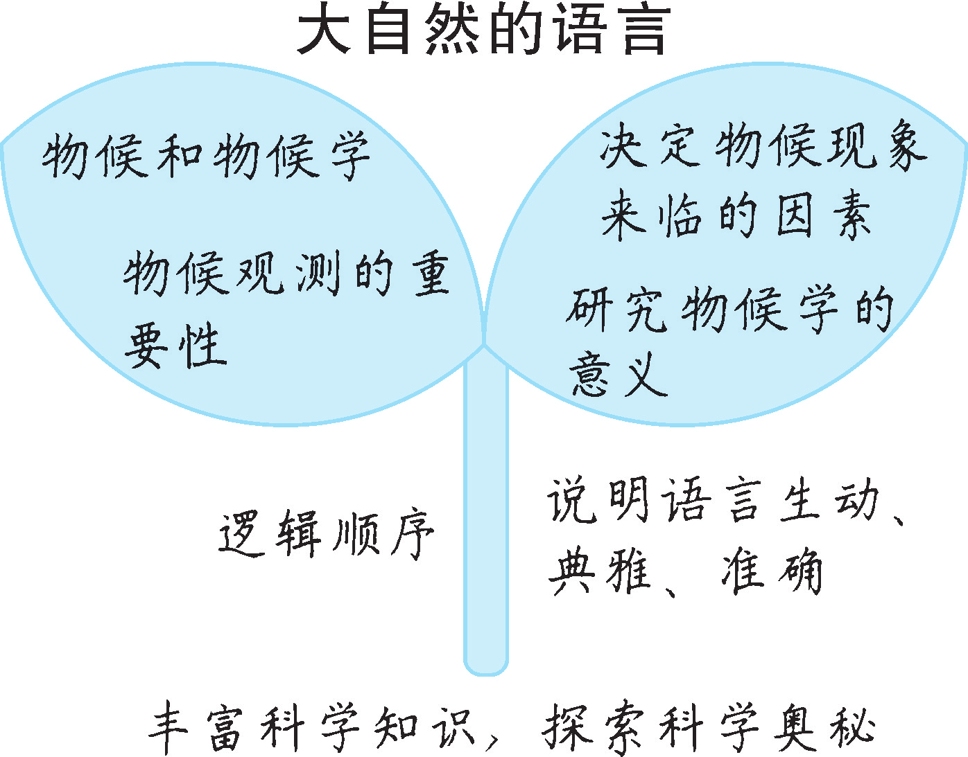

本文是一篇经典的事理说明文。作者善于联系多学科、多方面的知识，因而文章信息众多。本课教学设计注重锻炼学生的信息筛选能力，引导学生体会事理说明文科学严谨的文章特色，让学生感受事理说明文独特的语言魅力，从思维的层面激发学生对科学的探讨，最后落在实处，布置作业让学生学以致用，为后面的课文学习打下牢固的基础。
除此之外，还结合课内外材料，培养学生的阅读能力；让学生进行自主合作探究，帮助学生养成良好的学习习惯，强化学生的阅读技能。
资料链接
物候学
利用物候知识来指导农业生产的研究，在世界各国已经发展成为一门科学，叫物候学。物候学和气候学相似，都是观测一年里各个地方、各个区域的春夏秋冬四季的推移，它们都是地方性的科学。所不同的是，气候学是观测记录某地的冷暖晴雨，风云变化，例如某天刮风，某时下雨，早晨多冷，下午多热，等等，据以推求其原因和趋向。物候学则是记录植物的生长荣枯，动物的养育往来，如桃花开、燕子始来等自然现象，从而了解随时节推移的气候变化及其对动植物的影响。气候观测是记录当时当地的天气；而物候观测的记录，不仅反映了当天的天气，也反映了过去一段时期内天气的积累。所以物候学有时也叫生物气候学。
素养提升
《大自然的语言》标题赏析
以“大自然的语言”为题，显得新颖别致，引人入胜。语言是人们交流思想、传递信息的工具，大自然怎么会有语言？我们读了文章才恍然大悟，原来大自然的物候现象，如草木荣枯、候鸟去来等，实际上起着预报农时的作用，从这一点上说，物候现象仿佛就是传递信息的“大自然的语言”。
（节选自许伯明《〈大自然的语言〉分析》）
文学知识
物候历和二十四节气
根据国内外民族学资料推测，在农业发明前，原始人类在长期的采集、渔猎生活中已积累了初步的物候和气象知识。农业产生后，由于掌握农时季节的需要，对物候的观察更加深入，从而成为人们掌握农时的最早一种手段。商、周时期出现了我国最早的物候历和物候诗：《夏小正》和《诗经·豳风·七月》。《夏小正》经文只有四百六十三字，按一年十二个月分别记载物候、气象、天象和重要政事，主要是有关生产的农耕、蚕桑、养马等。举“正月”的记载为例：
物候：启蛰，雁北乡，雉震呴，鱼陟负冰，囿有见韭，田鼠出，獭祭鱼，鹰则为鸠，柳稊，梅、杏、杝桃则华，缇缟，鸡桴粥。
气象：时有俊风，寒日涤冻涂。
天象：鞠则见，初昏参中，斗柄县在下。
农事活动：农纬厥耒，农率均田，采芸。
从以上记载看，一是反映出远在三千多年前我国的物候观测内容已很丰富。植物方面，对草本、木本都进行了观察；动物方面，凡鸟、禽、家禽和鱼类活动都已注意到了。二是记载时把物候与农事并列，说明我国很早就把物候知识用来为农业生产服务了。
历法是人们为了社会生产实践的需要而创立的长时间的纪时系统。我国古代历法起源很早，原始社会末期可能已出现原始历法。我国独创的二十四节气在古代历法中占有重要地位。它是为了农业生产需要而发明的。节气是太阳位置，也即气候寒暖的反映，与农作物生长、收成有密切关系，所以农民对它非常重视。二十四节气是逐步产生的。首先产生的是冬至、夏至。《尚书·尧典》关于“四仲中星”的记载，就是用四组恒星黄昏时在正南天空的出现来定季节的方法。所谓仲春、仲夏、仲秋、仲冬，即春分、夏至、秋分、冬至四个节气。虽然全部二十四节气名称在西汉初的《淮南子·天文训》中才出现，但战国末成书的《吕氏春秋》中已记载有二十四节气的大部分名称。秦统一时制订的颛顼历，把历元定在立春，也证明二十四节气产生在秦统一全国之前。由于二十四节气比较便于掌握农时，因而我国民间一直沿用至今。

